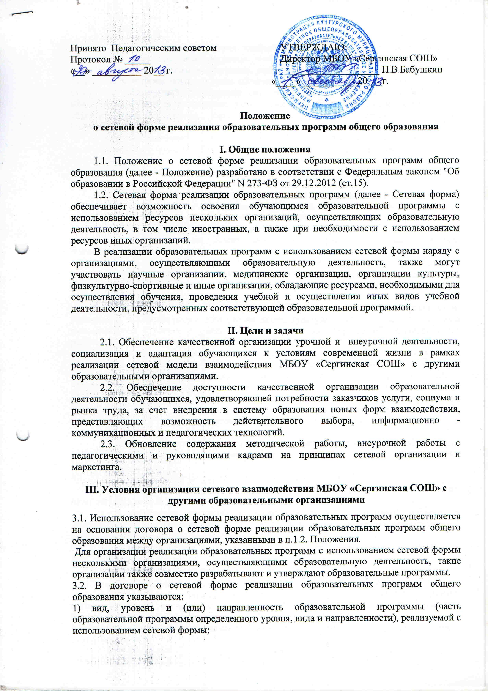

2) статус обучающихся в организациях, указанных в п.1.2. Положения, правила приема на обучение по образовательной программе, реализуемой с использованием сетевой формы, осваивающих образовательную программу, реализуемую с использованием сетевой формы;

3) условия и порядок осуществления образовательной деятельности по образовательной программе, реализуемой посредством сетевой формы, в том числе распределение обязанностей между организациями, указанными п.1.2. Положения, порядок реализации образовательной программы, характер и объем ресурсов, используемых каждой организацией, реализующей образовательные программы посредством сетевой формы;

4) выдаваемые документ или документы об обучении, а также организации, осуществляющие образовательную деятельность, которыми выдаются указанные документы;

5) срок действия договора, порядок его изменения и прекращения.

**IV. Содержание и организация деятельности сетевого взаимодействия образовательных организаций в рамках организации образовательной деятельности**

4.1. МБОУ «Сергинская СОШ», общеобразовательные организации, учреждения дополнительного образования детей, культуры и спорта, входящие в сетевое взаимодействие, организуют свою деятельность, реализуя как основные общеобразовательные программы (образовательная программа начального общего образования, образовательная программа основного общего образования, образовательная программа среднего общего образования), так и дополнительные общеобразовательные программы (дополнительные общеразвивающие программы, дополнительные предпрофессиональные программы).

4.2. Деятельность МБОУ «Сергинская СОШ», общеобразовательных организаций, учреждений дополнительного образования детей, культуры и спорта в составе сетевого взаимодействия строится с учетом социального заказа, запросов обучающихся и их родителей (законных представителей).

Сетевое обучение организуется на основе свободного выбора индивидуальных образовательных маршрутов обучающихся. Для следующего учебного года они формируются ежегодно и закрепляются договорами между МБОУ «Сергинская СОШ», общеобразовательной организацией и родителями (законными представителями) обучающихся с учетом кадровых и материальных возможностей Учреждения, общеобразовательных организаций, учреждений дополнительного образования детей, культуры и спорта. Индивидуальные образовательные маршруты уточняются и утверждаются в начале учебного года.

4.3. Выбор конкретного варианта сетевой организации определяется, прежде всего, ресурсами, которыми располагает Учреждение и ее партнеры, муниципальная система образования в целом.

4.4. В качестве организационных механизмов модели могут быть:

* разработка и осуществление совместных общеобразовательных программ, программ внеурочной деятельности;
* кооперация ресурсов и обмен ресурсами организаций общего и дополнительного образования детей (интеллектуальными, кадровыми, информационными, финансовыми, материально-техническими и др.);
* предоставление услуг (консультативных, информационных, технических и др.);
* взаимообучение специалистов, обмен опытом;
* совместная экспертиза качества образовательной деятельности.

4.5. В условиях паритетной кооперации оценивание достижений учащихся осуществляется как учителями, так и сетевыми педагогами из других общеобразовательных организаций, учреждений дополнительного образования детей, культуры и спорта.

4.6. В качестве финансовых механизмов модели может быть организация взаимодействия:

* на договорной основе по проведению занятий в рамках уроков, кружков, секций, клубов и др. по различным направлениям образовательной деятельности на базе Учреждения или общеобразовательных организаций, учреждений дополнительного образования детей, культуры и спорта, входящих в сетевое взаимодействие.
* за счёт выделения ставок педагогов дополнительного образования, которые обеспечивают реализацию общеобразовательными организациями широкого спектра программ внеурочной деятельности.

**V. Управление**

5.1. Управление сети осуществляется на основе сочетания принципов коллегиальности сетевым взаимодействием общеобразовательных организаций, учреждений дополнительного образования детей, культуры и спорта, городских целевых воспитательных программ через договорные отношения и курируется Учреждением.

5.2. Перспективные и стратегические вопросы деятельности сети обсуждаются и принимаются на конференции в составе представителей от каждой организации сети.